RELATÓRIO DE RECEBIMENTO DE ANIMAIS SILVESTRES DO MÊS DE MARÇO PROVENIENTES DO MUNICÍPIO ITUPEVA
RG | DATA DE ENTRADA | NOME POPULAR | NOME CIENTÍFICO
43025 | 02/03/2023 | Coruja-do-mato | Megascops choliba
43097 | 06/03/2023 | Periquitão-maracanã | Psittacara leucophthalmus
43098 | 06/03/2023 | Periquitão-maracanã | Psittacara leucophthalmus
43099 | 06/03/2023 | Periquitão-maracanã | Psittacara leucophthalmus
43115 | 07/03/2023 | Saíra-de-chapéu-preto | Nemosia pileata
43123 | 08/03/2023 | Periquitão-maracanã | Psittacara leucophthalmus
43159 | 10/03/2023 | Anfisbena | Amphisbaena sp.
43198 | 13/03/2023 | Suriri | Tyrannus melancholicus
43209 | 14/03/2023 | Asa-branca | Patagioenas picazuro
43275 | 17/03/2023 | Periquitão-maracanã | Psittacara leucophthalmus
43294 | 18/03/2023 | Periquitão-maracanã | Psittacara leucophthalmus
TOTAL: 11 ANIMAIS

TABELA RESUMO
CLASSE | Nº DE ANIMAIS | %
Aves | 10 | 90,9%
Mamíferos
Répteis | 1 | 9,1%

RELAÇÃO DE ÓBITOS DE ANIMAIS SILVESTRES
RG | DATA DE ENTRADA | NOME POPULAR | NOME CIENTÍFICO | DESTINO | DATA DE SAÍDA
39777 | 22/09/2022 | Sagui-de-tufo-preto | Callithrix penicillata | OBITO | 29/03/2023
39853 | 26/09/2022 | Periquitão-maracanã | Psittacara leucophthalmus | OBITO | 27/03/2023
42134 | 12/01/2023 | Coruja-buraqueira | Athene cunicularia | OBITO | 10/03/2023
42701 | 14/02/2023 | Quiri-quiri | Falco sparverius | OBITO | 08/03/2023
42885 | 27/02/2023 | Pardal | Passer domesticus | OBITO | 02/03/2023
43097 | 06/03/2023 | Periquitão-maracanã | Psittacara leucophthalmus | OBITO | 06/03/2023
43098 | 06/03/2023 | Periquitão-maracanã | Psittacara leucophthalmus | OBITO | 06/03/2023
43099 | 06/03/2023 | Periquitão-maracanã | Psittacara leucophthalmus | OBITO | 06/03/2023
43115 | 07/03/2023 | Saíra-de-chapéu-preto | Nemosia pileata | OBITO | 09/03/2023
43123 | 08/03/2023 | Periquitão-maracanã | Psittacara leucophthalmus | OBITO | 28/03/2023
43198 | 13/03/2023 | Suriri | Tyrannus melancholicus | OBITO | 13/03/2023
43209 | 14/03/2023 | Asa-branca | Patagioenas picazuro | OBITO | 15/03/2023
43275 | 17/03/2023 | Periquitão-maracanã | Psittacara leucophthalmus | OBITO | 17/03/2023
TOTAL: 13 ANIMAIS

TABELA RESUMO
CLASSE | Nº DE ANIMAIS | %
Aves | 12 | 92,3%
Mamíferos | 1 | 7,7%
Répteis

RELAÇÃO DE SOLTURAS DE ANIMAIS SILVESTRES
RG | DATA DE ENTRADA | NOME POPULAR | NOME CIENTÍFICO | DESTINO | DATA DE SAÍDA | LOCAL SOLTURA
42428 | 30/01/2023 | Socó-boi-baio | Bonaturus pinnatus | SOLTURA | 14/03/2023 | ITUPEVA
43159 | 10/03/2023 | Anfisbena | Amphisbaena sp. | SOLTURA | 14/03/2023 | ITUPEVA
TOTAL: 2 ANIMAIS

TABELA RESUMO
CLASSE | Nº DE ANIMAIS | %
Aves | 1 | 50%
Mamíferos | 1 | 50%
Répteis

ANIMAIS SILVESTRES PROVENIENTES DO MUNICÍPIO ITUPEVA QUE PERMANECEM EM PROCESSO DE REABILITAÇÃO NA ASSOCIAÇÃO MATA CILIAR
RG | DATA DE ENTRADA | NOME POPULAR | NOME CIENTÍFICO
36930 | 08/02/2022 | Periquitão-maracanã | Psittacara leucophthalmus
36988 | 09/02/2022 | Gibão-de-couro | Hirundinea ferruginea
37081 | 15/02/2022 | Ouriço-cacheiro | Sphiggurus villosus
37085 | 15/02/2022 | Tapiti | Sylvilagus brasiliensis
37104 | 16/02/2022 | Periquitão-maracanã | Psittacara leucophthalmus
37323 | 26/02/2022 | Periquitão-maracanã | Psittacara leucophthalmus
37355 | 01/03/2022 | Periquitão-maracanã | Psittacara leucophthalmus
37582 | 07/03/2022 | Periquitão-maracanã | Psittacara leucophthalmus
37611 | 09/03/2022 | Cachorro-do-mato | Cerdocyon thous
37748 | 17/03/2022 | Jacu | Penelope obscura
38628 | 10/05/2022 | Carcará | Caracara plancus
39276 | 18/08/2022 | Periquitão-maracanã | Psittacara leucophthalmus
40141 | 05/10/2022 | Gambá-de-orelha-branca | Didelphis albiventris
40142 | 05/10/2022 | Gambá-de-orelha-branca | Didelphis albiventris
40143 | 05/10/2022 | Gambá-de-orelha-branca | Didelphis albiventris
40144 | 05/10/2022 | Gambá-de-orelha-branca | Didelphis albiventris
40560 | 19/10/2022 | Coruja-do-mato | Megascops choliba
40748 | 28/10/2022 | Coruja-do-mato | Megascops choliba
41159 | 21/11/2022 | Quiri-quiri | Falco sparverius
41198 | 23/11/2022 | Quiri-quiri | Falco sparverius
41990 | 04/01/2023 | Coruja-do-mato | Megascops choliba
42163 | 13/01/2023 | Coruja-do-mato | Megascops choliba
42426 | 30/01/2023 | Seriema | Cariama criscata
42786 | 19/02/2023 | Galo-da-campina | Paroaria dominicana
42787 | 19/02/2023 | Galo-da-campina | Paroaria dominicana
42788 | 19/02/2023 | Canário-da-terra | Sicalis flaveola
42789 | 19/02/2023 | Canário-da-terra | Sicalis flaveola
42790 | 19/02/2023 | Coleirinho | Sporophila caerulescens
42791 | 19/02/2023 | Coleirinho | Sporophila caerulescens
42792 | 19/02/2023 | Bigodinho | Sporophila lineola
42912 | 28/02/2023 | Periquitão-maracanã | Psittacara leucophthalmus
43025 | 02/03/2023 | Coruja-do-mato | Megascops choliba
43294 | 18/03/2023 | Periquitão-maracanã | Psittacara leucophthalmus
TOTAL: 33 ANIMAIS

RELATÓRIO FOTOGRÁFICO DE ANIMAIS SILVESTRES NO MÊS DE MARÇO DO MUNICÍPIO DE ITUPEVA

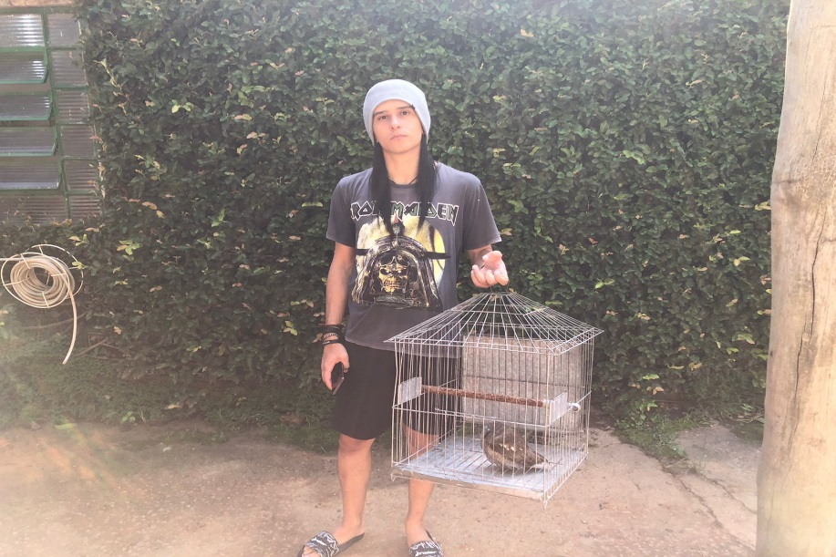
(43025) - Corujinha-do-mato, encontrada em via pública, com sangramento ocular, fratura em úmero esquerdo. Entregue por munícipe de Itupeva no dia 02-03-2023.

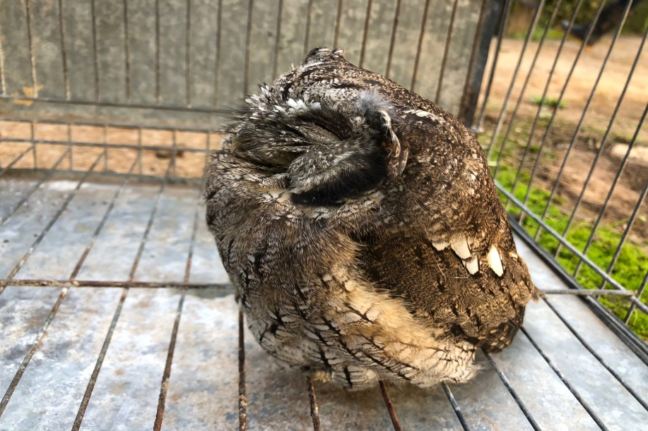
(43025) - Corujinha-do-mato.
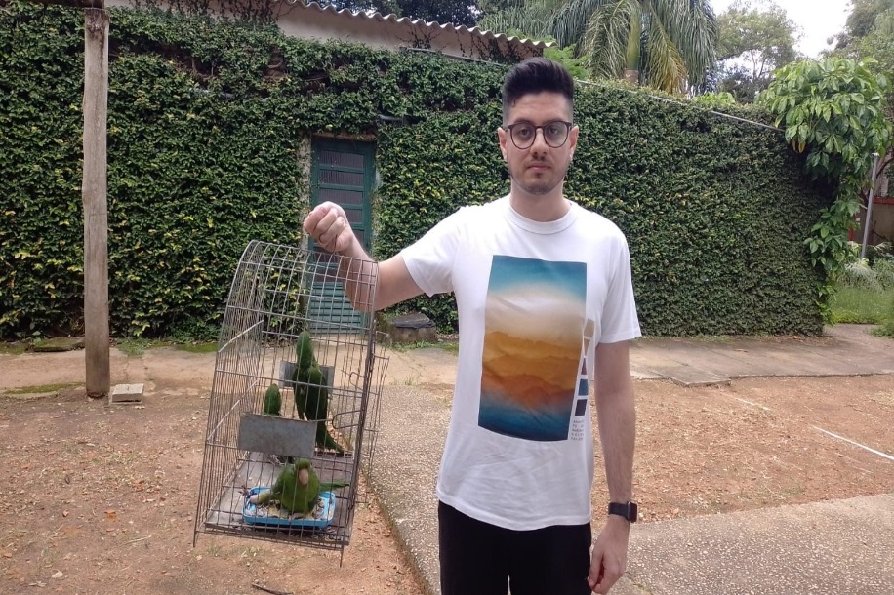
(43097 a 43099) - Maritacas, retiradas do forro, apresenta linhas emaranhadas nas patas. Entregue por munícipe de Itupeva no dia 06-03-2023.

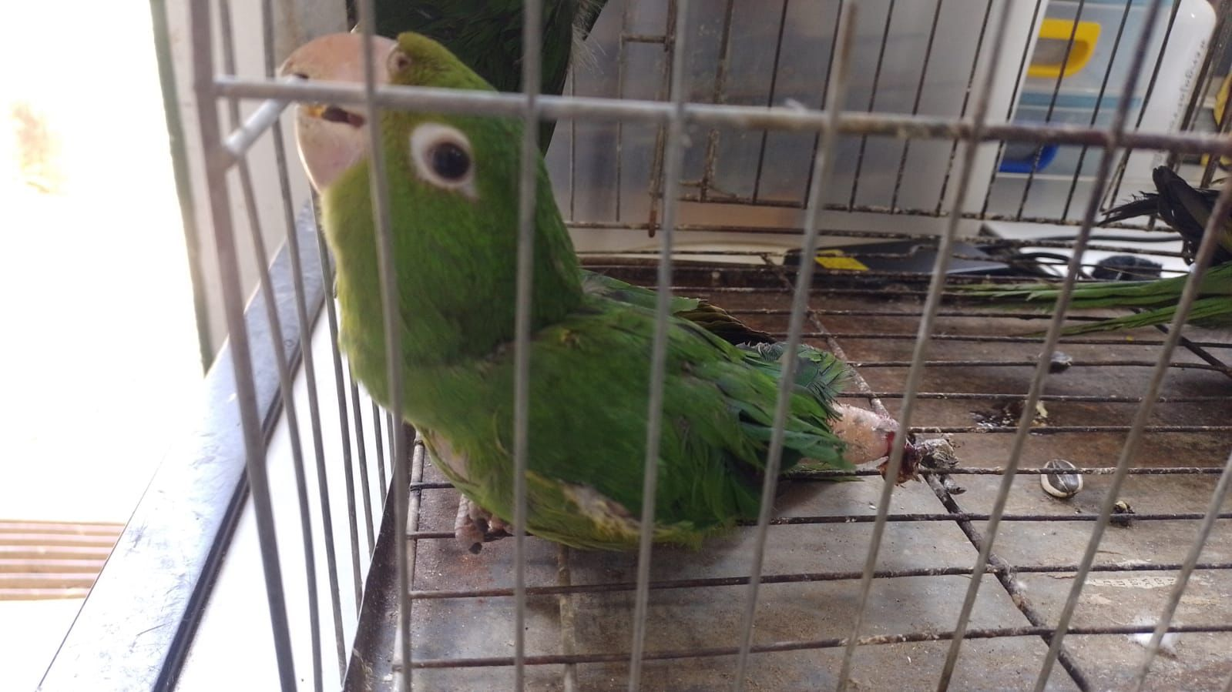
(43097) – Maritaca.
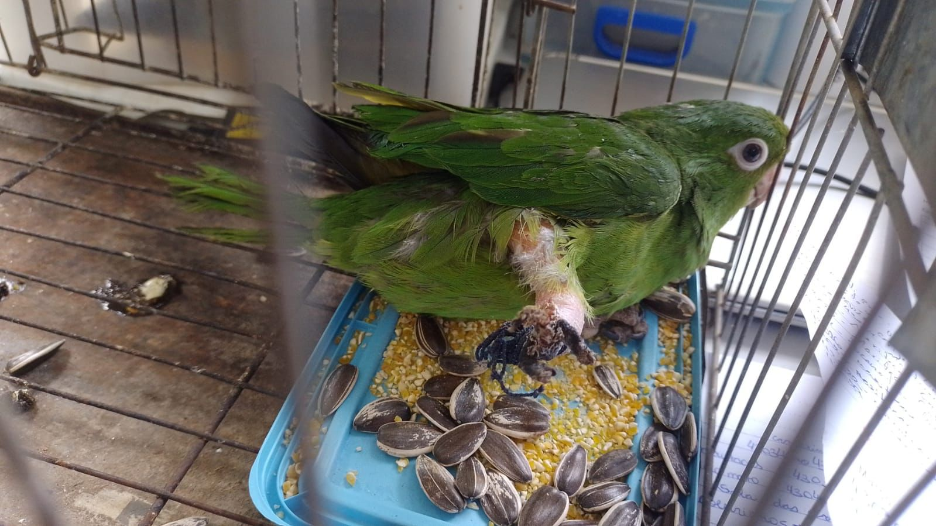
(43098) – Maritaca.

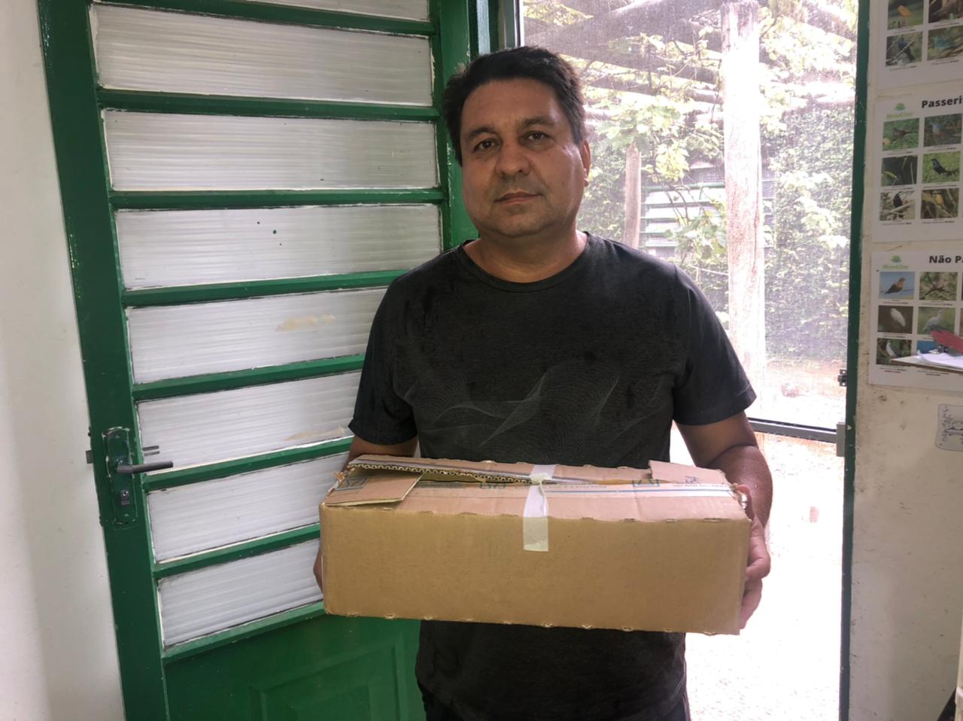
(43115) - Saíra-de-chapéu-preto, encontrado em rodovia. Entregue por munícipe de Itupeva no dia 07-03-2023.
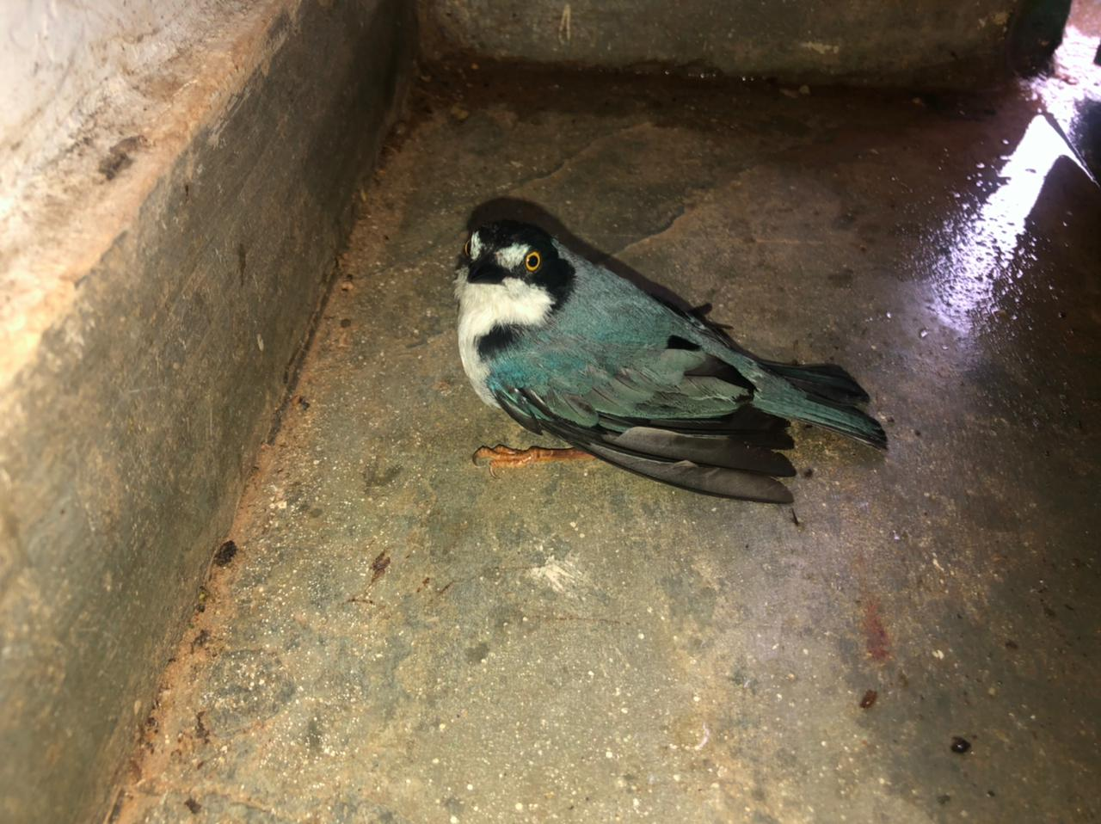
(43115) - Saíra-de-chapéu-preto.

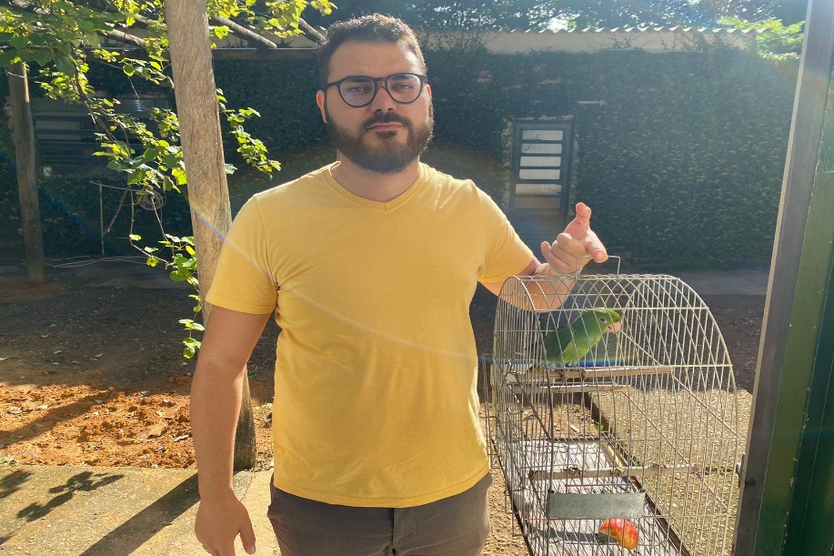
(43123) - Maritaca, colidiu com carro durante voo, apresenta vermelhidão em região ocular. Entregue por munícipe de Itupeva no dia 08-03-2023.
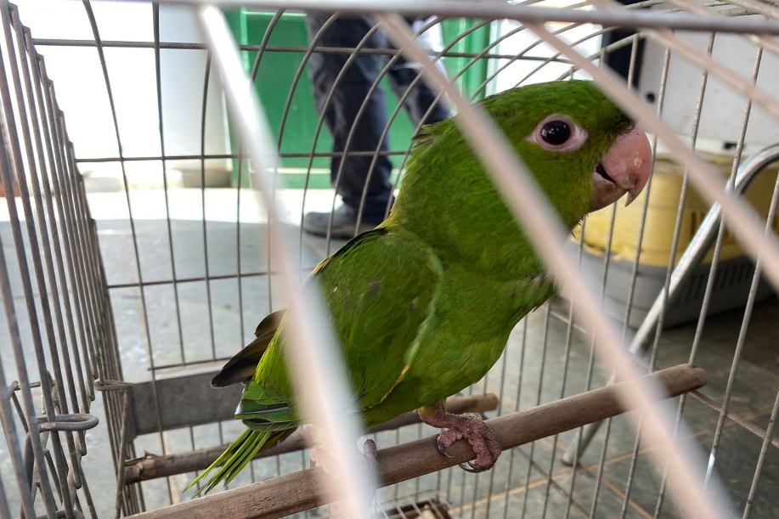
(43123) – Maritaca.

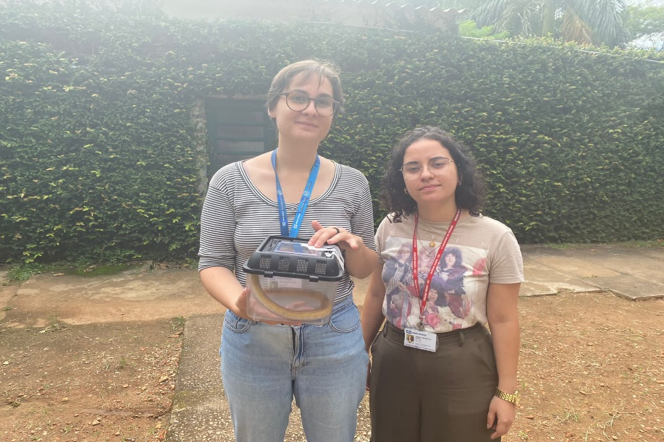
(43159) - Anfisbena, encontrada em central de resíduos de empresa. Entregue por munícipe de Itupeva no dia 10-03-2023.
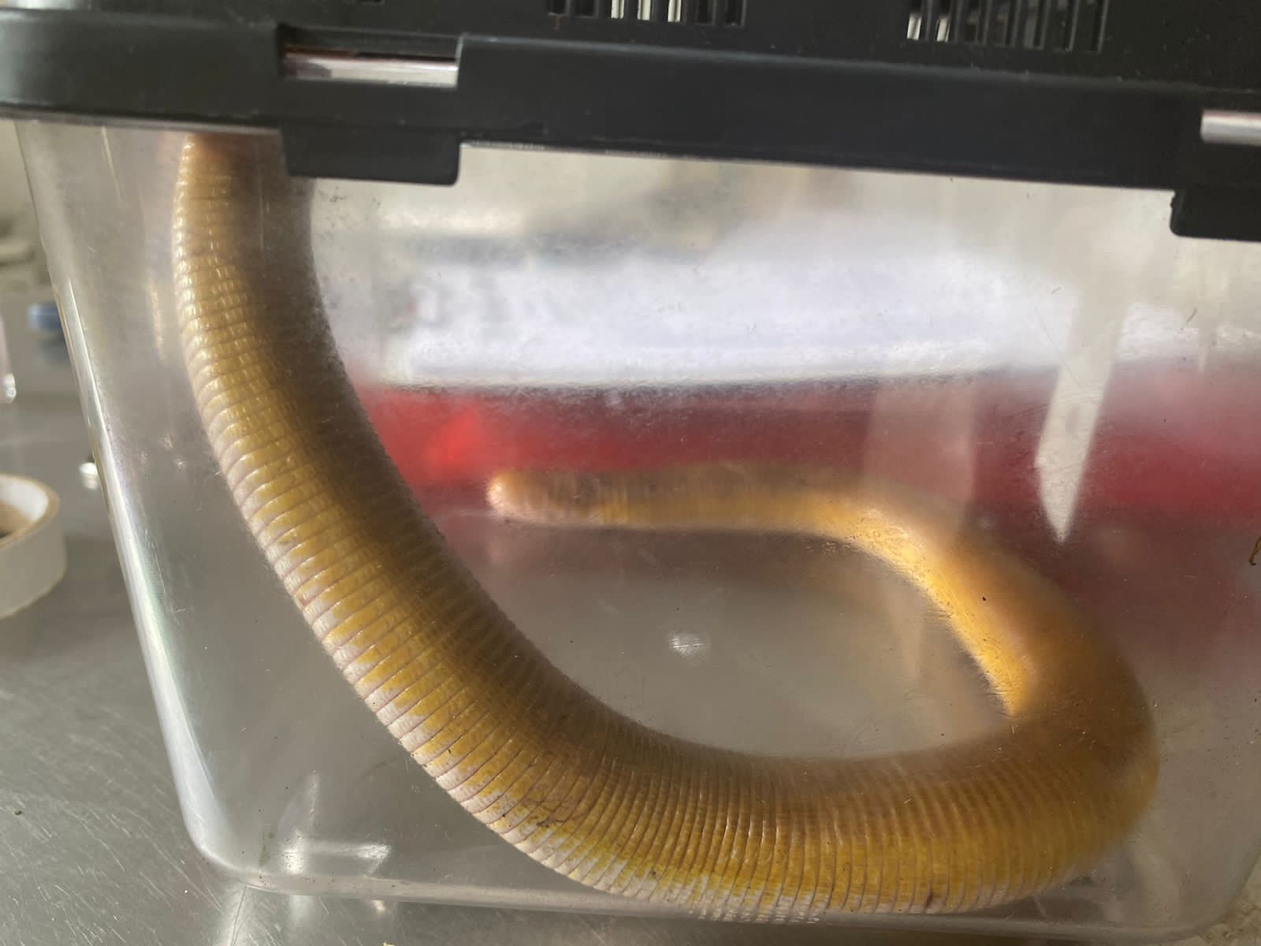
(43159) – Anfisbena.

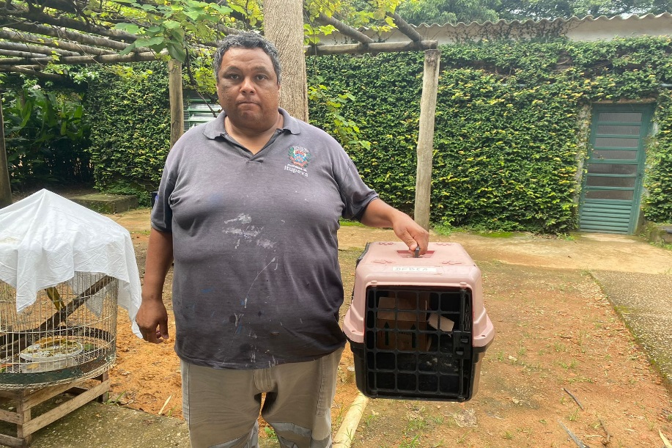
(43198) - Suiriri, jovem, encontrada se debatendo na rua, prostrado e com fratura cominutiva de rádio, ulna e úmero direitos. Entregue pela DFBEA de Itupeva no dia 13-03-2023.
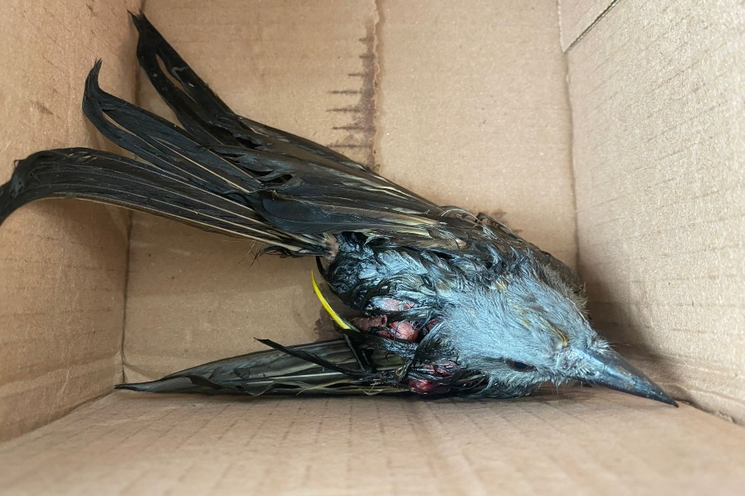
(43198) – Suiriri.

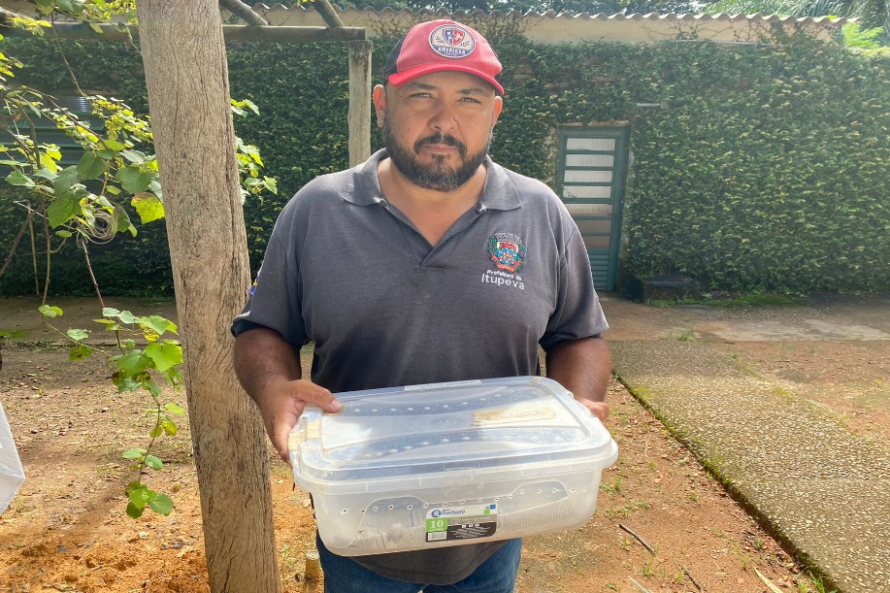
(43209) - Asa-branca, adulto, com luxação em articulação de membro torácico esquerdo. Entregue pela DFBEA de Itupeva no dia 14-03-2023.
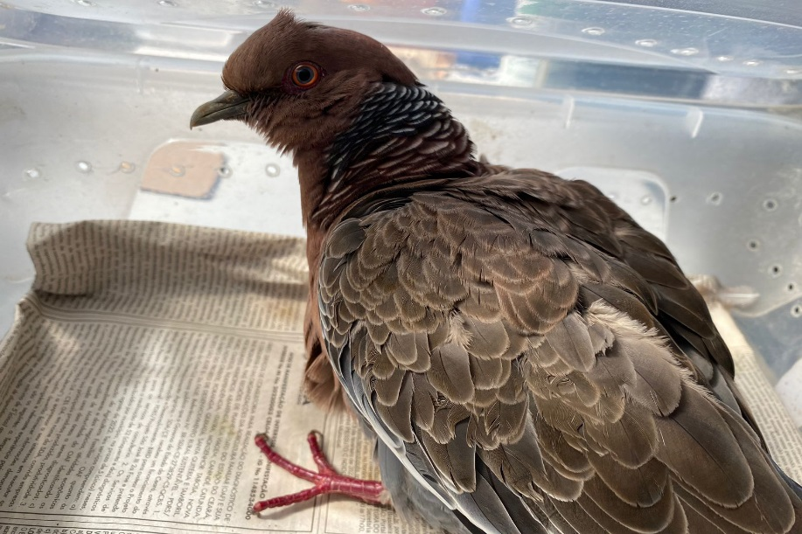
(43209) - Asa-branca.

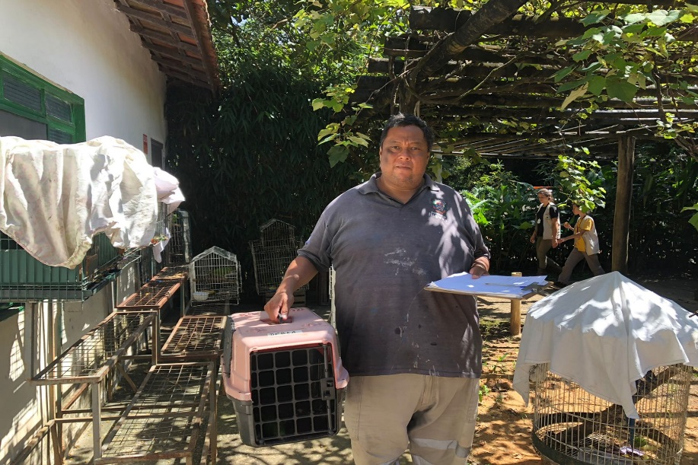
(43275) - Maritaca, caiu do forro em escola, apresenta splay-leg. Entregue pela DFBEA de Itupeva no dia 17-03-2023.
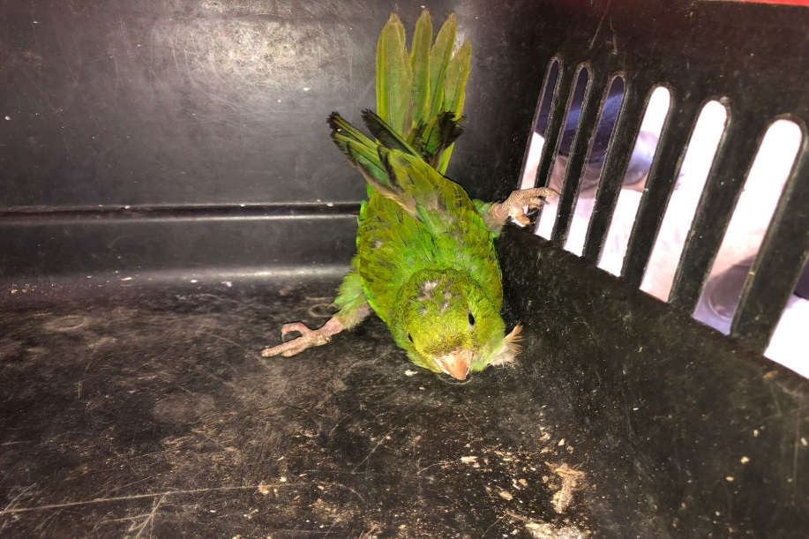
(43275) – Maritaca.

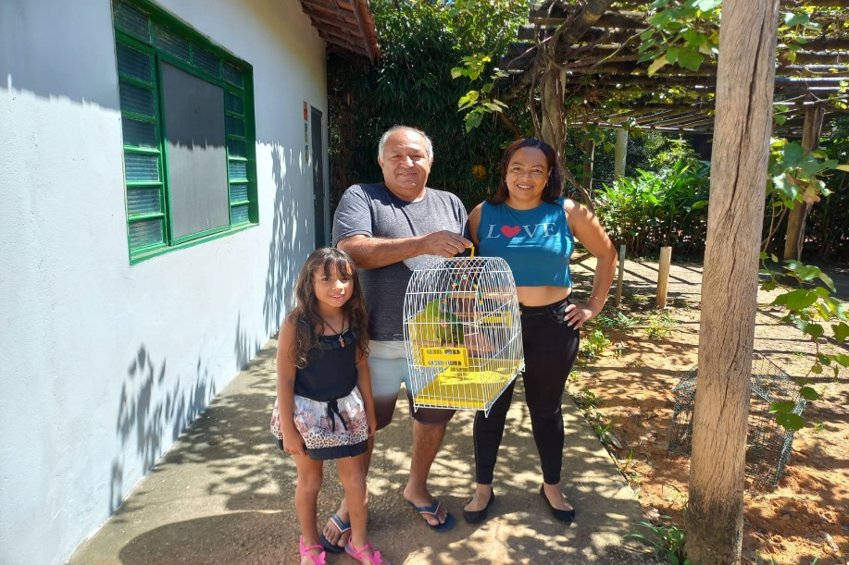
(43294) - Maritaca, atacada por gato. Entregue por munícipe de Itupeva no dia 18-03-2023.
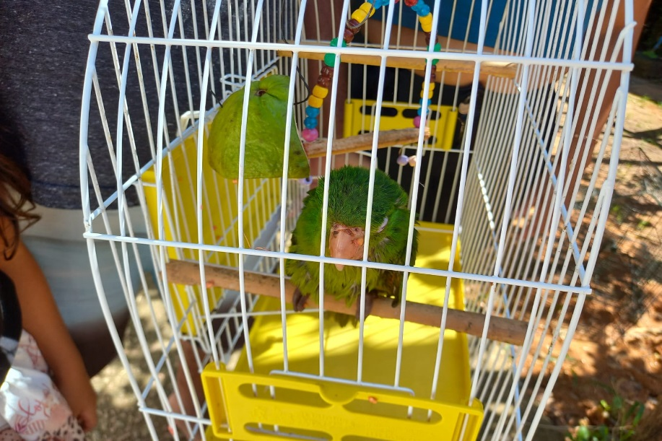
(43294) – Maritaca.

